Kpi-best

МІНІСТЕРСТВО НАУКИ І ОСВІТИ УКРАЇНИ

НАЦІОНАЛЬНИЙ ТЕХНІЧНИЙ УНІВЕРСИТЕТ УКРАЇНИ

«КИЇВСЬКИЙ ПОЛІТЕХНІЧНИЙ ІНСТИТУТ»

Кафедра обчислювальної техніки

Лабораторна робота №6

з Комп’ютерних систем

Виконали студенти групи ІО-11

Ротенберг О.В

Бабак С.В

Номер групи - 3

Київ — 2014

|  |  |  |  |  |
| --- | --- | --- | --- | --- |
| №  вар | Арифметическое  выражение | Число процессоров  (слоев) | Коеф.  a | Коеф.  b |
| 10 | A/B+C/D+G*(K+L*(M+N)) | 4 | 2 | 4 |

2 слоя без раскрытия скобок

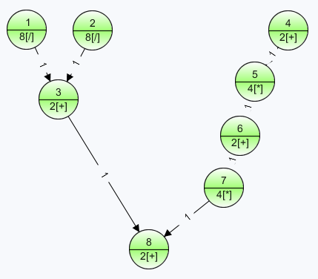

Динамический Статический

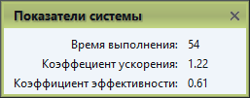 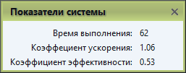

4 слоя без раскрытия скобок

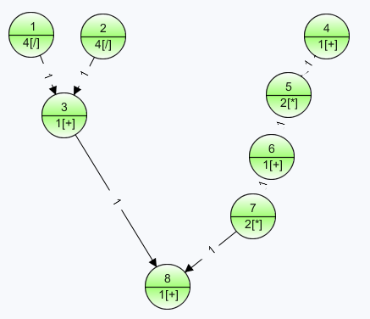

Динамический Статический

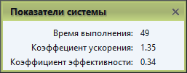 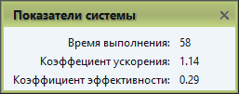

2 слоя с раскрытыми скобками

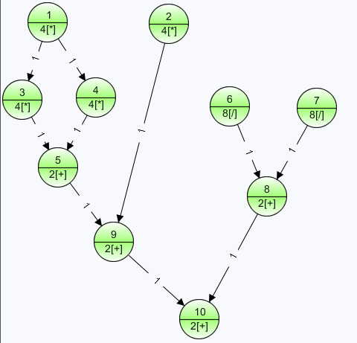

Динамический Статический

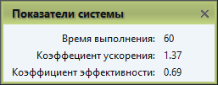 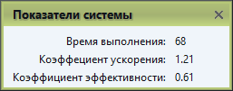

4 слоя с раскрытыми скобками

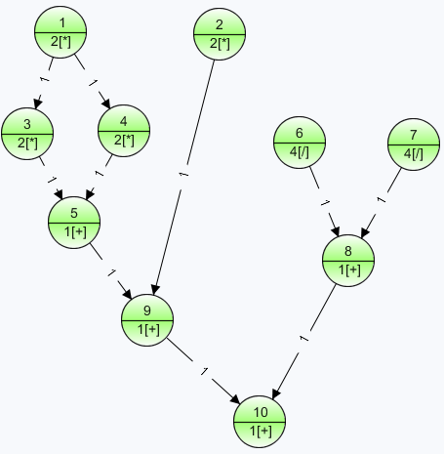

Динамический Статический

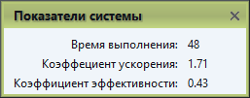 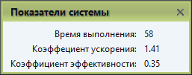

**Выводы.**

В данной лабораторной работе были рассмотрены конвейерные системы с общим управлением. Всего рассматривались 8 вариантов возможного решения алгоритма: для динамического или статического конвейера, с раскрытыми скобками или без раскрытия скобок, для 2-х слоев или для 4-х.

Наиболее оптимальным оказался вариант динамического конвейера с раскрытыми скобками на 4 слоя (время выполнения 48 тактов). В этой ситуации коэффициент ускорения равен 1,71, а коэффициент эффективности — 0,43.

Хотя после раскрытия скобок количество операций увеличилось, коэффициент эффективности возрос за счет того, что ширина яруса возросла.

На динамическом конвейере время выполнения меньше, за счет того, что в один момент выполняются задачи разного веса, а задержки определяются выполнением задачи с максимальным весом, в то время, как статический конвейер простаивает при переходе от одной к другой команде (перестройка конвейера).